과제 내용

* 제공된 가이드 기반 **표준화 코딩** (Table Tag 사용 금지)
* **크로스 브라우징** ( IE8~11, FireFox, Chrome, Opera, Safari 등 )
* 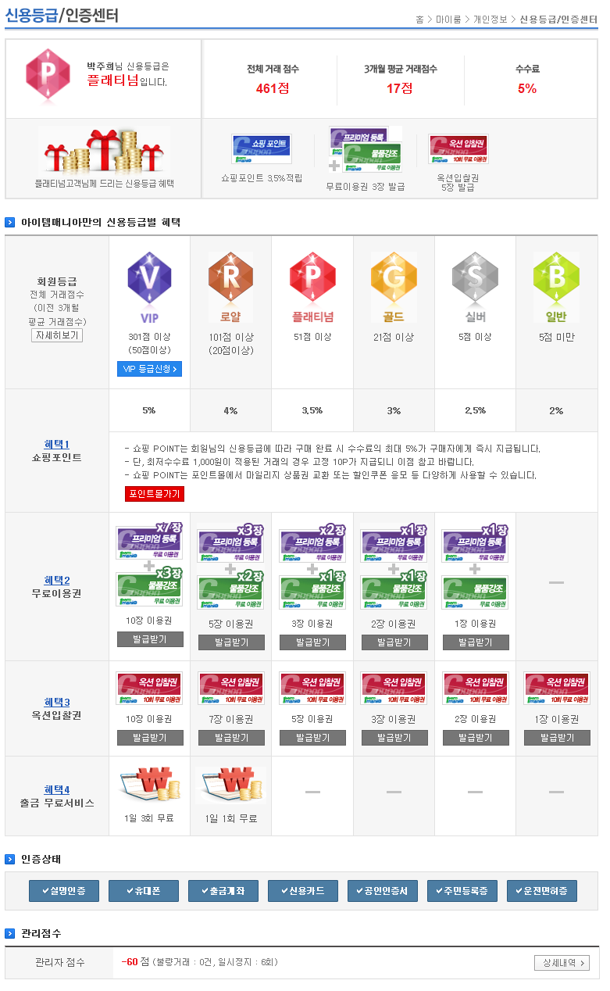컨텐츠 영역 **center 정렬** ( 각 브라우저 사이즈 변화에도 center유지 ) : W760